**APLICACIÓN DE GESTIÓN DE SERVICIO DE CONEXIÓN PRIVADA A INTERNET (AGSCPI)**

**Documento de especificación de interfaz de usuario**

**Historia de revisiones**

| **Fecha** | **Autor (es)** | **Descripción** | **Fecha** |
| --- | --- | --- | --- |
| 07/10/22 | - Alarcon Tasayco Braulio Augusto - Camacho Vega Renato - Cano Carbajo, Yeyson Samir - Ramos Ttto, Alexander Martin - Rojas Ledesma, Sergio Alexander - Villar Arias Angelo - Pando Utrilla, Oliver | Avance 01 | 07/10/22 |
| 19/10/22 | - Alarcon Tasayco Braulio Augusto - Camacho Vega Renato - Cano Carbajo, Yeyson Samir - Ramos Ttto, Alexander Martin - Rojas Ledesma, Sergio Alexander - Villar Arias Angelo - Pando Utrilla, Oliver - Revolledo Torres Angel Fernando | Avance 02 | 19/10/22 |
|  |  |  |  |
|  |  |  |  |

**Contenido**

**1. Introducción.** **3**

**2. Tipo de aplicación.** **3**

**3. Tipo de usuarios.** **3**

**4. Aspecto de la interfaz de usuario.** **3**

**4.1.Formato de las pantallas.** **4**

Menús de dicha página. 6

Página de registro. 7

Página registro de método de pago 7

Página de inicio de sesión 8

Asistente de soporte (chatbot) 9

**Especificación de Interfaz de Usuario.**

# Introducción.

En este documento se cubren todos los aspectos concernientes a la interfaz de usuario.

# Tipo de aplicación.

Según el contenido del documento de Plan de proyecto y especificación de requisitos el proyecto consiste en el desarrollo de una aplicación comercial de una empresa que ofrece servicios de redes virtuales privadas (Virtual Private Network). La aplicación debe permitir al usuario realizar la compra de este servicio, gestionar este mismo a través de un dashboard y ser asesorado mediante un ChatBot. Además, debe contener una base de datos de los clientes para poder acceder a estos cuando sea necesario y permitir al administrador del negocio tomar decisiones. La aplicación se construirá con el lenguaje java.

# Tipo de usuarios.

Al igual que en el punto anterior, a partir del documento de Plan de proyecto y especificación de requisitos se relevó que la aplicación a construir estará destinada a usuarios con conocimientos básico en informática, además de que el sistema contará con un asistente para el apoyo de consultas de parte del usuario, los usuarios que buscan ciberseguridad y privacidad al momento de navegar en línea, cómo mantener ocultos sus datos personales.

# Aspecto de la interfaz de usuario.

El usuario que utilizará la interfaz debe de ser capaz de poder ingresar al sistema a través de una cuenta de usuario anteriormente creada, al ingresar podrá visualizar el dashboard donde encontrará las opciones de información de usuario y suscripción, podrá generar la “VPN” que le permitirá tener seguridad al navegar en línea, mantener oculto los datos personales. Además opciones de configuración y un asistente virtual para sus consultas.

Hay un tipo de usuario que es el cliente que podrá realizar las actividades anteriormente descritas.

A continuación se detalla cómo será el formato de las pantallas de nuestra aplicación.

La ayuda es solo contextual como guía del usuario.

# 4.1.Formato de las pantallas.

Las acciones más importantes son:

1. sistema principal:
   1. Permite loguearse con dos campos de correo y contraseña en la parte central del sistema y adicional la opción de acceder a la página de registro.
   2. Muestra también un dashboard con la opción de conexión rápida para generar la VPN, situado en la parte superior izquierda.
   3. Un poco más abajo está la opción de configuración que podrá hacer cambios como el idioma o la localización.
   4. Más abajo como tercera opción podemos actualizar nuestra suscripción, cambiar el plan, hacer ediciones en los datos de usuario,etc.
   5. Al final contamos con el asistente virtual o chatbot que dará apoyo a los usuarios con sus dudas y consultas.
2. Página de registro:
   1. En la parte central inferior de la pantalla de ingreso está la opción para poder registrar una cuenta de usuario.
   2. Al ingresar al registro se visualizará un formulario que debemos llenar con nuestros datos como el nombre, apellido, correo electrónico, teléfono y contraseña. Seguido seleccionamos la opción registrar.
   3. Por último el sistema nos solicitará un método de pago por lo cual se debe completar este último paso para poder ingresar al sistema.

A continuación se detallan algunas de las pantallas a modo de ejemplo.

* + - 1. **Pantalla Principal**

La pantalla principal es la siguiente:

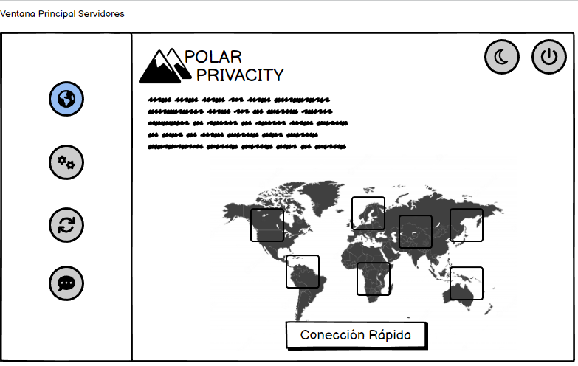

**Figura 1.**

## Menús de dicha página.

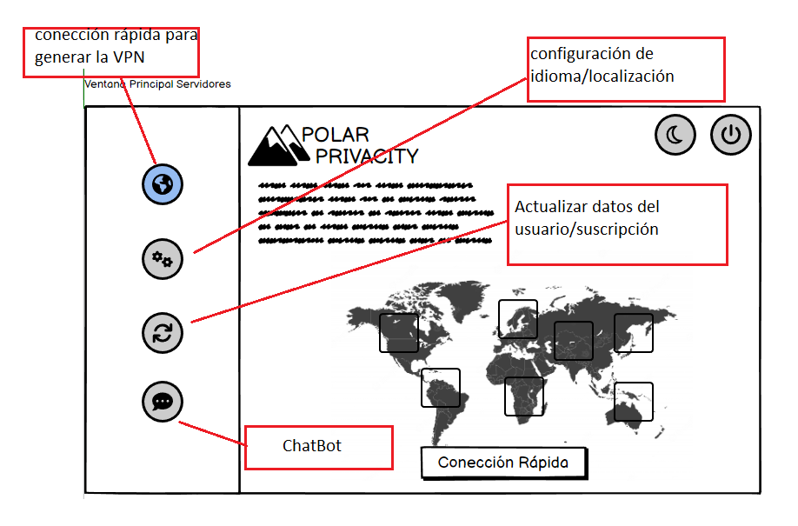

**Se muestra la interfaz a utilizar con algunos comentarios indicando que hay en cada parte.**

* **Generar VPN**
* **Configuración de idioma/localización**
* **Actualizar datos del usuario/suscripción**
* **Asistente virtual(chatbot)**

## Página de registro.

En esta pantalla se muestra la funcionalidad de permitir a un usuario registrarse en el sistema y así poder utilizar las funcionalidades para poder navegar seguro por internet.

***Ejemplo.***

Una vez que el usuario accede al sistema al seleccionar en el menú la opción de registrarse entra en esta página donde puede completar sus datos y de esta forma quedar registrado:

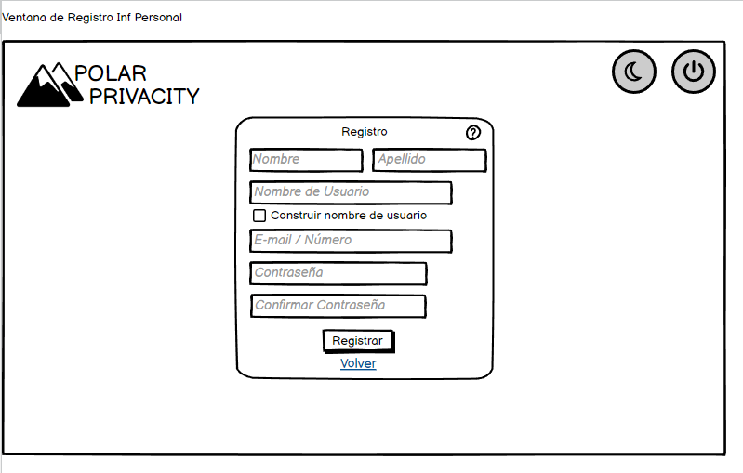

Puede ingresar sus datos personales como nombre, apellido,nombre de usuario(Nickname), E-mail/teléfono, contraseña, confirmar contraseña.

**Si ocurre un error en la comunicación o ingreso de datos se debe mostrar un mensaje de error explica**

## **Página registro de método de pago**

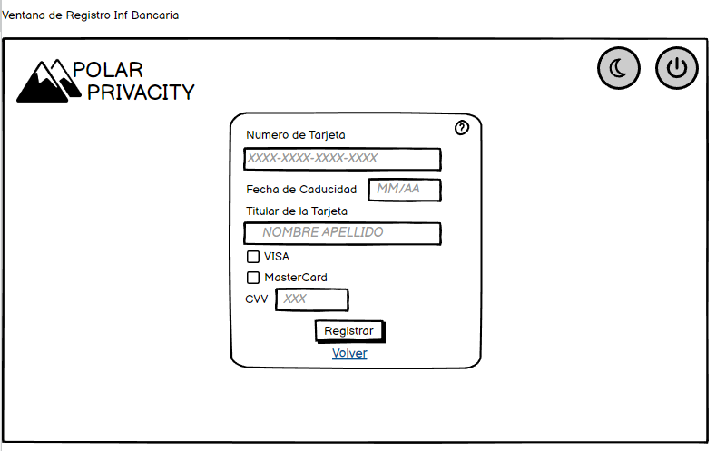

## Página de inicio de sesión

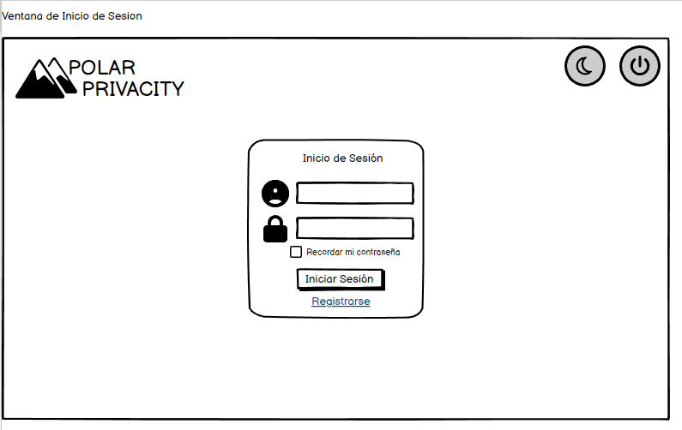

## Asistente de soporte (chatbot)

